Napájecí zdroje

# Klasické napájecí zdroje

## Transformátor

* Slouží k přeměně síťového napětí – 230 V – na napětí požadované (menší)
* Sekundární vinutí může mít více vývodů
  + Několik různě velkých napětí
* Více vývodů na primární vinutí
  + Možnost volby sítě (110 – 230 V)

## Usměrňovač

* Slouží k přeměně střídavého elektrického napětí na stejnosměrné
* Rozlišujeme
  + Jednocestný
  + Dvoucestný
* Zatěžovací charakteristika závisí na jeho vnitřním odporu Rf = Rus + Ro + RTr
  + Rus – odpor usměrňovacích diod
  + Ro – ochranný odpor
  + RTr – odpor transformátoru

### Jednocestný usměrňovač

* Zatěžovací charakteristika

**I0(A)**

**U0(V)**

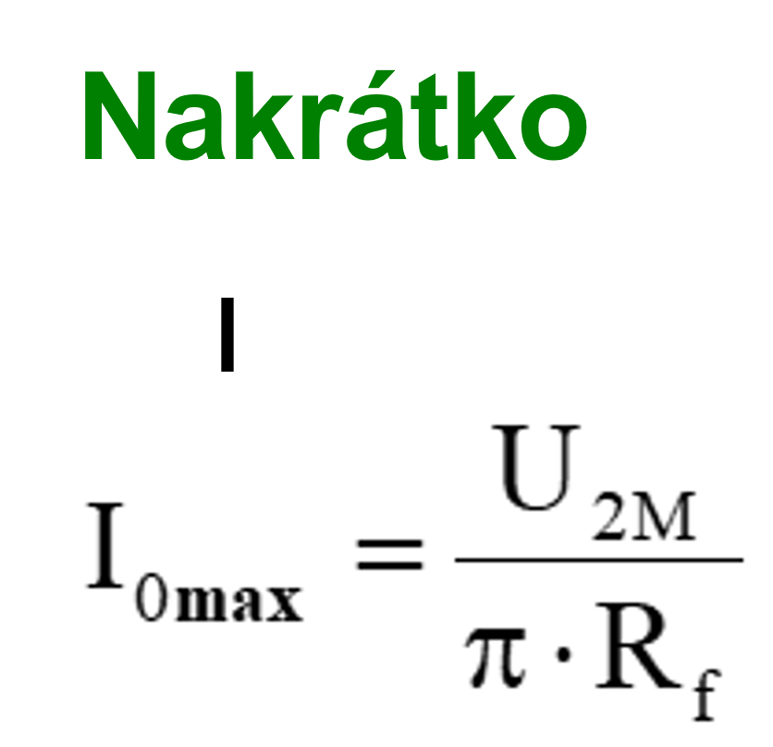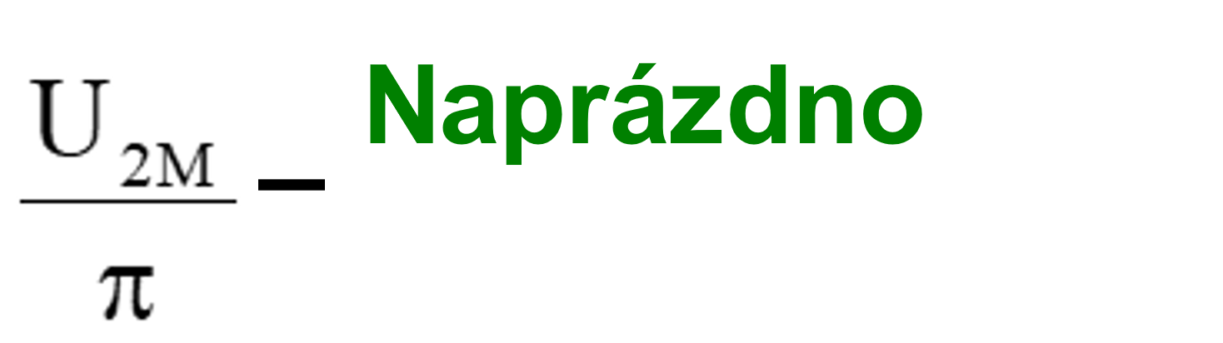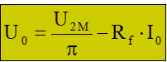

* + V propustném směru je dioda namáhána proudem I0max a v závěrném směru napětím U2M
* Jednocestný usměrňovač s vyhlazovacím kondenzátorem
  + Při stavu na prázdno bude kondenzátor postupně nabit
  + Velikost proudového impulsu je tím vyšší, čím je vyšší tím je větší kapacita kondenzátoru a menší odpor usměrňovače

### Dvoucestný usměrňovač

* S dvěma diodami
  + K funkci stačí pouze dvě diody, vyžaduje však složitější transformátor

## Řízené usměrňovače

### Jednocestný

* Místo diody je použita řiditelná součástka – tyristor
* Řízení se realizuje posunem okamžiku sepnutí
* Nevýhodou je nesinusový průběh který způsobuje rušení vyššími harmonickými kmitočty

### Dvojcestný

* Proud prochází při jedno půlvlně vždy dvěma součástkami

## Vyhlazovací filtry

* Slouží ke zmenšení zvlnění napájecího napětí vystupujícího z usměrňovače
* Při menším proudu dochází k vyhlazení především pomocí filtračních kondenzátorů
* Realizovaný zpravidla pomocí RC či LC článků
* Pro větší proudy je vhodnější filtrační tlumivka
* Vyhlazení je méně nákladné pro větší frekvence
* RC filtr
  + m=1 jednocestný usměrňovač – **φV = 10/20**
  + m=2 dvoucestný usměrňovač – **φV = 20/40**
    - Frekvence zvlnění je dvojnásobná
  + Pro dosažení vyššího činitele vyhlazení je vhodné zvolit vícestupňoví filtr
  + RC-filtr se používá u napájecích zdrojů s malým proudovým zatížením, při vyšších proudech vzniká velký úbytek napětí na rezistoru
* LC filtr
  + m=1 jednocestný usměrňovač
  + m=2 dvoucestný usměrňovač
  + vhodnější pro zdroje s vyšší proudovou zátěží
  + dosahuje se vyšších činitelů vyhlazení
  + konstrukčně náročnější

## Stabilizátor

* Stabilizátor napětí je zařízení, které udrží na svých výstupních svorkách konstantní napětí nezávisle na změnách vstupního napětí či změnách velikosti odebíraného proudu
* Pro stabilizace se využívá součástek s vhodnými voltampérovými charakteristikami
  + Zennerova dioda
  + Doutnavka
  + Usměrňovací dioda – v propustném směru
* Ideální stabilizátor
  + Dokonale stabilizuje napětí na výstupních svorkách bez ohledu na změny obvodových veličin
  + Má nulové ztráty

# Zpětnovazební stabilizátory

* Jako regulační prvek se používá tranzistor, který mění svůj odpor podle velikosti výstupního napětí
* Výstup zesilovače odchylky řídí regulační tranzistor
  + Při poklesu výstupního napětí se zvýší regulační odchylka a regulační tranzistor je více otevřen
  + Při zvýšení výstupního napětí se zmenší regulační odchylka a regulační tranzistor se přivírá

# Spínaný stabilizátor

* Všechny předchozí jsou lineární, tranzistory pracovaly v zesilovacím režimu = malá účinnost
* Řešením je spínaný stabilizátor
  + Nevýhodou je složitost obvodu – vyžaduje řídící obvod
  + Výhodou je vyšší účinnost (menší tepelné ztráty)
* Tranzistor pracuje ve spínaném režimu
* Podle velikosti výstupního napětí řídící obvod mění šířku pulzů
* Kondenzátor se nabíjí na požadované napětí

# Elektronický transformátor

* Klasický transformátor pracující se střídavým proudem s frekvencí 50 Hz je pro výkony stovek VA příliš velký a těžký
* Transformátor pro vyšší frekvence má jádro vyrobené z feritů
* Je náchylnější k poškození vlivem napěťových špiček v síti (např. při bouřce)
  + Polovodičové součástky jsou náchylnější ke zničení přepětím

# Spínaný zdroj

* Spojuje v sobě funkci elektronického transformátoru a spínaného stabilizátoru
  + Mění velikost napětí
  + Galvanicky odděluje obvodu
  + Stabilizuje výstupní napětí
* Pro menší výkony (do 100 VA) se používá většinou jednočinný napájecí zdroj, pro vyšší výkony se využívá dvojčinného zapojení
* Jako zpětná vazba se používá optron

## Jednočinný

* Síťové napětí 230V 50Hz je usměrněno a nabije kondenzátor na hodnotu amplitudy
* Řídící obvod (jednoúčelový integrovaný obvod) spíná tranzistor s frekvencí 10-100kHz
* V sekundárním vinutí transformátoru se naindukuje napětí, které přes diodu nabíjí kondenzátor
* Zpětná vazba poskytuje řídícímu obvodu informaci o velikosti výstupního napětí, ten upraví šířku pulsů řídících spínání tranzistoru